INDICE

presupuesto extraordinario no.1 2023

febrero 2023

INTRODUCCIÓN……………………………………………………………………….…3

I Sección de ingresos 4

II Sección de egresos 6

III Sección Complementaria 10

Estado de origen y aplicación 11

Clasificación Económica 13

Gastos corrientes capitalizables programas de inversión 15

Aumentar ingresos 17

Aumentar egresos 17

Variación Plan Operativo Institucional 22

INTRODUCCION

Para el análisis y aprobación de la Junta Directiva del Instituto Costarricense de Acueductos y Alcantarillados y los entes de fiscalización, se presenta el Presupuesto Extraordinario No.1 al presupuesto vigente de 2023.

En este documento presupuestario se incluyen ingresos y egresos por ¢569.982.00 miles.

El aumento de ingresos no modifica los objetivos, indicadores y metas del Plan Operativo Institucional 2023.

El movimiento presupuestario se detalla a continuación:

Cuadro No. 1

Cuadro No. 2

I. Sección de ingresos

II. Sección de egresos

Aumentar Egresos

III. Sección de información complementaria

Estado de origen y aplicación

Clasificación económica

Gastos Corrientes Capitalizables Programas de Inversión

AUMENTAR INGRESOS Y EGRESOS
Programa 03: Inversiones
Instituto Costarricense de Acueductos y Alcantarillados
Presupuesto Extraordinario No. 1-2023
En miles de colones
Programa /Subpartida Presupuestaria | Aumentar Ingresos | Aumentar Egresos | Justificación
Programa Zonas Prioritarias Fondos LAIF | 164.982.00 | 164.982.00
2.4.3.1.1 Donación Unión Europea | 164.982.00 |  | Se presupuestan recursos correspondientes a la Donación Europea con el fin de continuar con el proyecto Construcción del Alcantarillado Sanitario en Puntarenas que forma parte del Programa de Zonas Prioritarias financiados Fondos de Cooperación denominados Fondos LAIF.
1.04.03 Servicios de ingeniería y arquitectura |  | 164.982.00 | Estos recursos se requieren para gestionar el pago de servicios para diferentes contrataciones, entre ellas, la Consultoría Electromecánica de Proyectos de Zonas Prioritarias, Estimación de Gases de Efecto Invernadero y Contratación de Consultor de implementación.  Lo anterior con la finalidad de generar estudios y servicios que forman parte de los compromisos institucionales en el marco de cooperación denominada Fondos LAIF.  Para las dos primeras consultorías la ejecución se tenía programada para inicios de noviembre y no fue posible sino hasta principios de diciembre por diferentes atrasos en el proceso de licitación y elaboración de contrato. Por tal motivo es necesario aumentar los fondos para el pago de impuestos de las diferentes contrataciones.  En el caso del consultor de implementación, el Consorcio DLZ-Carbón Ingeniería no realizó solicitud de cancelación de los productos ejecutados. Por lo antes expuesto es que se solicita presupuesto para poder cancelar los productos que la empresa ya ejecutó, así como los que se encuentran pendientes. En total se debe cancelar la suma de 189,000.00 euros.
Programa de Abastecimiento de Agua Potable y Saneamiento
 | 405.000.00 | 405.000.00
Componente II Programa Agua Potable y Saneamiento Rurales | 255.000.00 | 255.000.00
3.3.1.1 Superávit libre | 255.000.00 |  | Se presupuesta parte del superávit libre al 31 de diciembre por ¢255.000.00 miles para financiar el Proyecto Abastecimiento de Agua del Sistema La Virgen y Puerto Viejo de Sarapiquí
001304
Proyecto Abastecimiento de Agua del Sistema La Virgen y Puerto Viejo de Sarapiquí
5.02.07 Instalaciones |  | 255.000.00 | Se requiere aumentar estos recursos debido a que, según la actualización de la proyección del proyecto, licitación No.2017LI-00004-PRI, serán necesarios para la finalización de las obras con base a los siguientes puntos:  1. Con el ajuste realizado a la Línea Base tramitada con la solicitud de cambio 001304-PRE-PAPS-2023-001, debido a que se materializaron los riesgos en la finalización y entrega de las obras por atrasos de parte de la empresa y trabajos adicionales al contrato original, que no afecta el alcance original del proyecto, y que son necesarios realizar para que el sistema opere de manera óptima, por lo que se necesita a nivel de proyecto ajustar tiempos en la etapa de ejecución de las obras y replantear los montos presupuestarios del periodo 2023. Se proyecta la finalización del contrato para diciembre del 2023, incluyendo la etapa de cierre y traslado.  2. Como consecuencia de la finalización de plazo de desembolsos para esta obra con fondos de la Donación FECASALC el 31/12/2022, es requerido gestionar fondos de contrapartida AYA para finalizar el proyecto, lo cual incluye los trabajos pendientes de atender que forman parte del contrato original y los trabajos adicionales de ajuste al sistema originalmente diseñado.
Componente III Programa Agua Potable y Saneamiento Periurbanos | 150.000.00 | 150.000.00
3.2.1.1.2.1 Banco Interamericano de Desarrollo (BID-2493) | 58.135.84 |  | Se presupuestan recursos correspondientes al Banco Interamericano de Desarrollo, préstamo 2493 del Componente III: Programa Agua Potable y Saneamiento Periurbano con el objetivo de continuar la construcción de los proyectos de este componente.
3.3.2 Superávit específico | 91.864.16 |  | Superávit al 31 de diciembre 2022 del BID-2493.
001944  Agua Potable en Zonas Periurbanas del AMSJ - El Llano de Alajuelita San José |  | 150.000.00
5.02.07 Instalaciones |  | 150.000.00 | Se requiere aumentar recursos para la contratación No.2018BPO-000003-BID, debido a que la Administración previó que las obras del Proyecto finalizarían durante el 2° semestre del 2022, esto con base en la programación de la empresa Contratista del Proyecto Turbina S.A. Para el 1°semestre del 2022, se había emitido el Certificado de Terminación de Obras con base en la normativa BID y lo que quedaba pendiente era la corrección de defectos y realizar obras menores adicionales. No obstante, la empresa Contratista entró en dificultades de liquidez que produjo el retraso en la programación de las obras por ejecutar, por lo que se extendió el plazo de ejecución de dichas actividades hasta el año 2023. Además, durante el período de lluvias las Onda Tropicales se produjeron daños en 2 sectores del acueducto, por lo que se instruyó a la empresa contratista que realice las reparaciones, las cuales se extendieron hasta el 2023.

Variación Plan Operativo Institucional

Anexos

Certificación LOGAS

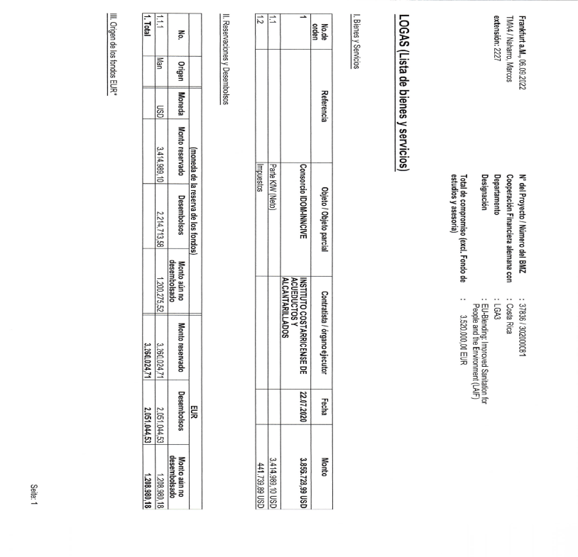
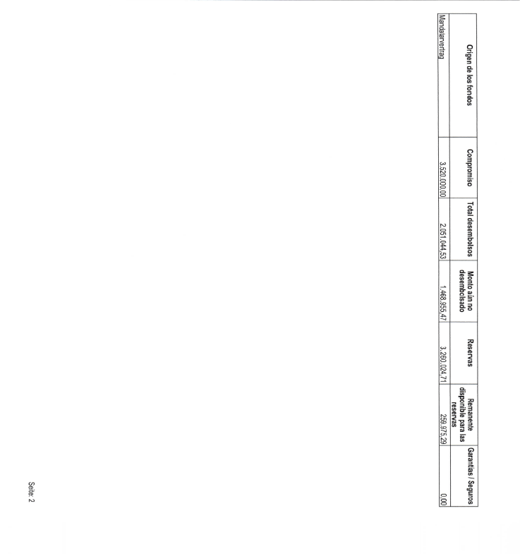

Certificación Préstamo 2493

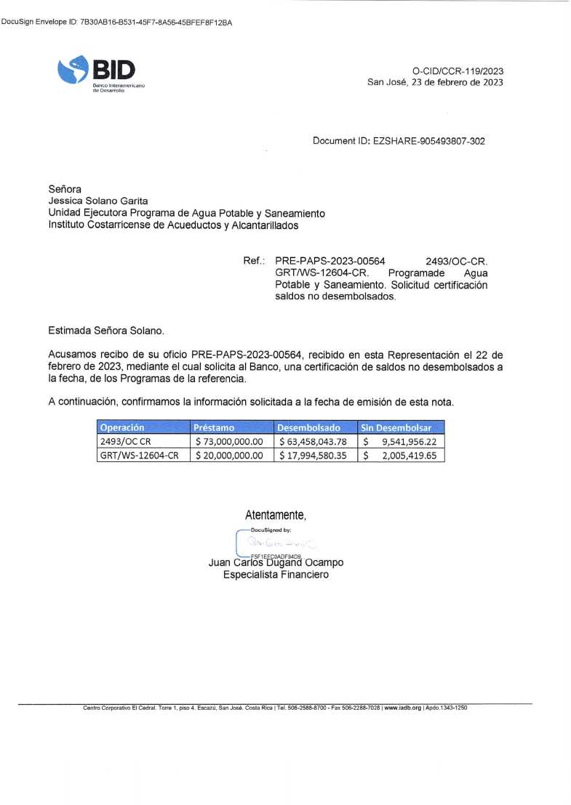

Certificación de saldos al cierre diciembre 2022

